Внимание, новинка!
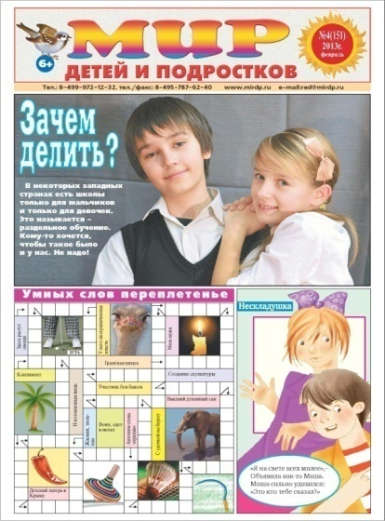
Дорогие друзья!
Детская газета «Мир детей и подростков» приглашает вас совершить незабываемое путешествие по своим страницам и рубрикам. Она приоткроет для вас мир увлекательных, занимательных рассказов и стихов. Авторы так же юны, как и вы читатели.
В рубрике «Шевели мозгами» всезнайки могут помериться своими знаниями с умными кроссвордами и нестандартными задачками, а так же получить дельные советы от единомышленников.
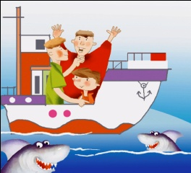
Рубрика «Руки вверх!» раскроет вам тайны дедукции следователя Майора Хлебова.

Страничка «Хохотушки» рассмешит вас до слёз и порадует прикольными картинками.

«Не болей-ка!» поможет пройти школу юного йога. Асана это распростёртая детская поза.
Очень помогает уйти в себя, отвлечься от забот, отдохнуть душой и телом.
Как провести каникулы и что выбрать футбол или рыбалку? Что носить? В чём форсить? Как найти друга? И обо всём этом расскажет занимательный друг газета «Мир детей и подростков». Добро пожаловать на мои страницы.

Внимание, новинка!
Где её можно почитать? В Центральной детской библиотеке им. Е.И. Чекина
и в Суроватихинской детской библиотеке.

Ждём вас по АДРЕСУ:
606310, Нижегородская обл.
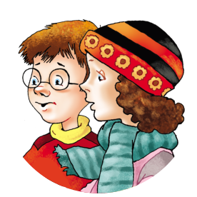
р.п. Д. Константиново,
ул. Советская, д.87
Центральная районная
библиотека им.Н.И.Кочина

Контактный телефон:
(8-268) 5-14-78, 5-23-51
E-mail: dk_cbs@mts-nn.ru
Сайт: dk-biblkochin.ru

РЕЖИМ РАБОТЫ:
Понедельник с 8.00 – до 17.00
Вторник-пятница с 8.00 – до 18.00
Выходной – суббота
Воскресенье – с 9.00 – до 16.00
Последний четверг месяца-
санитарный день

Составитель – М. В. Лесогор-Осенкова
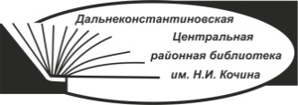
6+

Буклет для детей и родителей

2019

